|  |  |  |  |
| --- | --- | --- | --- |
|  | |  |  |
|  | | | |
|  | | для прик эмбл |  |
| МИНОБРНАУКИ РОССИИ | | | |
| Федеральное государственное бюджетное образовательное учреждениевысшего профессионального образования"Московский государственный технический университет радиотехники,электроники и автоматики"МИРЭА | | | |
| ___________________________Факультет кибернетики_____________________________  *(наименование факультета)* | | | |
| ___ Кафедра программного обеспечения систем радиоэлектронной аппаратуры .  *(наименование кафедры)* | | | |

|  |  |
| --- | --- |
| **Техническое задание на разработку веб-приложения «Система управления требованиями к программному обеспечению»** | |
| Студенты группы рабочей группы №3: | *Коваль О.*  *Жеребцов И.*  *Бухалов П.*  *Дивин А.* |

Содержание

**Введение3**

**Основания для разработки4**

**1. Требования к программе5**

1.1 Возможности5

1.2 Функциональные требования6

1.3 Требования к надежности12

1.4 Условия эксплуатации12

1.5 Требования к составу и параметрам технических средств12

1.6 Требования к информационной и программной совместимости12

1.7 Требования к маркировке и упаковке12

1.8 Требования к транспортированию и хранению12

1.9 Специальные требования 12

**2. Требования к программной документации** 12

**3. Технико-экономические показатели** 12

**4. Стадии и этапы разработки**12

**5. Порядок контроля и приемки**13

**ВВЕДЕНИЕ**

**Управление требованиями к программному обеспечению** (англ. software requirements management) — процесс, включающий идентификацию, выявление, документирование, анализ, отслеживание, приоритезацию требований, достижение соглашения по требованиям и затем управление изменениями и уведомление соответствующих заинтересованных лиц. Управление требованиями — непрерывный процесс на протяжении всего проекта разработки программного обеспечения.

Цель управления требованиями состоит в том, чтобы гарантировать, что организация документирует, проверяет и удовлетворяет потребности и ожидания её клиентов и внутренних или внешних заинтересованных лиц. Управление требованиями начинается с выявления и анализа целей и ограничений клиента. Управление требованиями, далее, включает поддержку требований, интеграцию требований и организацию работы с требованиями и сопутствующей информацией, поставляющейся вместе с требованиями.

Установленная таким образом отслеживаемость требований используется для того, чтобы уведомлять заинтересованных участников об их выполнении, с точки зрения их соответствия, законченности, охвата и последовательности. Отслеживаемость также поддерживает управление изменениями как часть управления требованиями, так как она способствует пониманию того, как изменения воздействуют на требования или связанные с ними элементы, и облегчает внесение этих изменений.

Управление требованиями включает общение между проектной командой и заинтересованными лицами с целью корректировки требований на протяжении всего проекта. Постоянное общение всех участников проекта важно для того, чтобы ни один класс требований не доминировал над другими.

***Назначение документа***

Основная цель документа: спецификация требований к разрабатываемой системе управления требованиями, а также, определение функциональных возможностей разрабатываемого проекта.

***Краткое описание продукта***

Цель создания: создание простой альтернативы систем управления требованиями IBM Rational Requisite Pro, Borland Caliber RM и IBM Rational DOORS.

**Основания для разработки**

Разработка документа ведется на основании стандарта ГОСТ 19.201-78. Настоящий стандарт устанавливает порядок построения и оформления технического задания на разработку программы или программного изделия для вычислительных машин, комплексов и систем независимо от их назначения и области применения. Стандарт установлен Постановлением Государственного комитета СССР по стандартам от 18 декабря 1978 г. № 3351, срок введения установлен с 01.01. 1980 г.

*Наименование темы разработки* – Веб-приложение «Система управления требованиями к программному обеспечению».

**Назначение разработки**

*Эксплуатационное назначение программы*

Веб-приложение создается для разработчиков программного обеспечения. Представляет собой простую и функциональную систему для управления требованиями. Создаваемая система управления требованиями должна представлять собой веб-приложение, позволяющее работать с требованиями в браузере и выводить результат.

Использование приложения планируется в сети Интернет с использованием различных современных браузеров.

*Функциональное назначение программы*

Взаимодействие пользователя с системой происходит при помощи веб-браузера.

Функциональные возможности системы включают в себя:

* авторизацию пользователя
* формирование базы требований
* просмотр и анализ требований
* формирование выходных отчетов
* сохранение, восстановление и репликация базы требований
* управление проектом базы требований

**1. Требования к программе**

**1.1 Возможности**

|  |  |
| --- | --- |
| Возможности | Функции |
| 1. Авторизация пользователя | 1.1 Регистрация |
| 1.2 Авторизация |
| 1.3 Завершение сеанса |
| 2. Формирование базы требований | * 1. Добавление раздела |
| 2.2 Удаление раздела |
| 2.3 Редактирование раздела |
| 2.4 Перенос раздела в другой раздел |
| 2.5 Добавление требования |
| 2.6 Удаление требования |
| 2.7 Редактирование требования |
| 2.8 Перенос требования в другой раздел |
| 2.9 Редактирование требований в табличном виде |
| 3. Просмотр и анализ требований | 3.1 Просмотр списком с сортировкой по различным параметрам и настройкой состава отображаемых атрибутов |
| 3.2 Просмотр истории изменений требований |
| 3.3 Сопоставление требований в виде матрицы, сохранение и запись матрицы. |
| 4. Формирование выходных отчетов | 4.1 Формирование отчета списком с сортировкой по различным параметрам и настройкой состава отображаемых атрибутов |
| 4.2 Формирование стандартизированного отчета по ГОСТ 19.201 |
| 4.3 Формирование отчета в виде матрицы |
| 5. Сохранение, восстановление и репликация базы требований | 5.1 Создание дампа базы требований |
| 5.2 Восстановление базы требований из дампа |
| 6. Управление проектом базы требований | 6.1 Создание проекта |
| 6.2 Переименование проекта |
| 6.3 Удаление проекта |

**Функции и их атрибуты**

Стат. – статус

Приор. – приоритет

Труд. – трудоемкость

Стаб. – стабильность

Цел .вер. – целевая версия

Назн. - назначение

Вкл – включенная

В – высокий(-ая)

Н – низкий(-ая)

|  |  |  |  |  |  |  |  |  |  |  |
| --- | --- | --- | --- | --- | --- | --- | --- | --- | --- | --- |
| № | 1.1 | | 1.2 | | 1.3 | | 2.1 | | 2.2 | |
| Атрибуты | Стат. | Вкл | Стат. | Вкл | Стат. | Вкл | Стат. | Вкл | Стат. | Вкл |
| Приор. | 2 | Приор. | 2 | Приор. | 2 | Приор. | 1 | Приор. | 1 |
| Труд. | Н | Труд. | Н | Труд. | Н | Труд. | Н | Труд. | Н |
| Риск | Н | Риск | Н | Риск | Н | Риск | Н | Риск | Н |
| Стаб. | В | Стаб. | В | Стаб. | В | Стаб. | В | Стаб. | В |
| Цел. вер. | 1.0 | Цел. вер. | 1.0 | Цел. вер. | 1.0 | Цел. вер. | 1.0 | Цел. вер. | 1.0 |
| Назн. | Коваль | Назн. | Коваль | Назн. | Коваль | Назн. | Жеребцов | Назн. | Жеребцов |
| № | 2.3 | | 2.4 | | 2.5 | | 2.6 | | 2.7 | |
| Атрибуты | Стат. | Вкл | Стат. | Вкл | Стат. | Вкл | Стат. | Вкл | Стат. | Вкл |
| Приор. | 1 | Приор. | 1 | Приор. | 1 | Приор. | 1 | Приор. | 1 |
| Труд. | Н | Труд. | Н | Труд. | Н | Труд. | Н | Труд. | Н |
| Риск | Н | Риск | Н | Риск | Н | Риск | Н | Риск | Н |
| Стаб. | В | Стаб. | В | Стаб. | В | Стаб. | В | Стаб. | В |
| Цел. вер. | 1.0 | Цел. вер. | 1.0 | Цел. вер. | 1.0 | Цел. вер. | 1.0 | Цел. вер. | 1.0 |
| Назн. | Жеребцов | Назн. | Жеребцов | Назн. | Жеребцов | Назн. | Жеребцов | Назн. | Жеребцов |
| № | 2.8 | | 2.9 | | 3.1 | | 3.2 | | 3.3 | |
| Атрибуты | Стат. | Вкл | Стат. | Вкл | Стат. | Вкл | Стат. | Вкл | Стат. | Вкл |
| Приор. | 1 | Приор. | 3 | Приор. | 1 | Приор. | 6 | Приор. | 5 |
| Труд. | Н | Труд. | Н | Труд. | Н | Труд. | Н | Труд. | Н |
| Риск | Н | Риск | Н | Риск | Н | Риск | Н | Риск | Н |
| Стаб. | В | Стаб. | В | Стаб. | В | Стаб. | В | Стаб. | В |
| Цел. вер. | 1.0 | Цел. вер. | 1.0 | Цел. вер. | 1.0 | Цел. вер. | 1.0 | Цел. вер. | 1.0 |
| Назн. | Жеребцов | Назн. | Коваль | Назн. | Коваль | Назн. | Коваль | Назн. | Коваль |
| № | 4.1 | | 4.2 | | 4.3 | | 5.1 | | 5.2 | |
| Атрибуты | Стат. | Вкл | Стат. | Вкл | Стат. | Вкл | Стат. | Вкл | Стат. | Вкл |
| Приор. | 2 | Приор. | 4 | Приор. | 5 | Приор. | 2 | Приор. | 2 |
| Труд. | Н | Труд. | Н | Труд. | Н | Труд. | Н | Труд. | Н |
| Риск | Н | Риск | Н | Риск | Н | Риск | Н | Риск | Н |
| Стаб. | В | Стаб. | В | Стаб. | В | Стаб. | В | Стаб. | В |
| Цел. вер. | 1.0 | Цел. вер. | 1.0 | Цел. вер. | 1.0 | Цел. вер. | 1.0 | Цел. вер. | 1.0 |
| Назн. | Коваль | Назн. | Коваль | Назн. | Коваль | Назн. | Жеребцов | Назн. | Жеребцов |
| № | 6.1 | | 6.2 | | 6.3 | |
| Атрибуты | Стат. | Вкл | Стат. | Вкл | Стат. | Вкл |
| Приор. | 1 | Приор. | 1 | Приор. | 1 |
| Труд. | Н | Труд. | Н | Труд. | Н |
| Риск | Н | Риск | Н | Риск | Н |
| Стаб. | В | Стаб. | В | Стаб. | В |
| Цел. вер. | 1.0 | Цел. вер. | 1.0 | Цел. вер. | 1.0 |
| Назн. | Коваль | Назн. | Коваль | Назн. | Жеребцов |

* 1. **Функциональные требования**

*1.2.1 Регистрация*

Регистрация нового пользователя: пользователю предлагается ввести пароль (не менее четырех символов) и адрес своей электронной почты, который будет использоваться в качестве логина. Если пользователь с таким логином уже существует, выводится соответствующее сообщение.

*1.2.2 Авторизация*

1.2.2.1. Если пользователь зарегистрирован, то он вводит данные для входа на сайт (логин и пароль) на специальной странице.

1.2.2.2. Если авторизация прошла успешно, то пользователь должен быть перенаправлен на страницу с системой. При входе на сайт генерируется и записывается в базу данных код, который будет однозначно определять сессию пользователя.

1.2.2.3. Если пользователь неправильно ввел логин или пароль, то выводится сообщение о неудачной попытке входа.

1.2.2.4. Если пользователь нажал кнопку «Забыли пароль?», то перенаправить его на страницу восстановления пароля, где он может запросить новый, введя адрес электронной почты.

1.2.2.5. После система проверяет, есть ли такой адрес, а потом генерирует уникальный ключ и передает на введенный e-mail в виде текста и ссылки для смены пароля.

1.2.2.6. Перейдя по ссылке, пользователь видит страницу, где нужно ввести новый пароль и его подтверждение. В случае успеха, система удаляет ключ для восстановления пароля и вносит в базу изменения.

*1.2.3 Завершение сеанса*

Пользователь завершает сеанс работы, выходя из своей учетной записи путем нажатия соответствующей виртуальной клавиши.

*1.2.4 Добавление раздела*

Пользователь может создать раздел иерархической структуры ( задается имя раздела ) в любом ее месте и добавить в него необходимые требования.

*1.2.5 Удаление раздела*

Пользователь может удалить раздел из иерархической структуры (вместе с входящими в него требованиями или без них).

*1.2.6 Редактирование раздела*

Пользователь может изменить имя раздела, его место в структуре и набор входящих в него требований.

*1.2.7 Перенос раздела в другой раздел*

Пользователь может перенести выбранный раздел в другое место структуры.

*1.2.8 Добавление требования*

Добавление нового требования в выбранный раздел структуры и выбор его места в структуре раздела. Задается имя, описание, атрибуты и их значения, к описанию могут прикрепляться файлы.

Перечень возможных атрибутов: приоритет; стабильность; трудоемкость; риск; назначение, целевая версия, источник, признак и дата реализации, дата последнего изменения.

*1.2.9 Удаление требования*

Удаление выбранного требования. В режиме просмотра истории изменений все версии требования сохраняются.

*1.2.10 Редактирование требования*

Пользователь может изменить имя требования, атрибуты, описание (включая текст, ссылки, прикрепленные файлы) и его место в структуре раздела.

*1.2.11 Перенос требования в другой раздел*

Перенос выбранного требования в другой раздел и выбор его места в структуре раздела.

*1.2.12 Редактирование требований в табличном виде*

Пользователь может вывести список требований и их атрибутов в таблицу вида:

|  |  |  |
| --- | --- | --- |
|  | <Атрибут> | … |
| <Требование> | <Значение> | … |
| … | … | … |

Редактирование таблицы позволяет настроить состав отображаемых требований и атрибутов (из одного или всех разделов), изменять значения атрибутов.

*1.2.13 Просмотр списком с сортировкой по различным параметрам и настройкой состава отображаемых атрибутов*

Пользователь может вывести список требований и их атрибутов в таблицу вида:

|  |  |  |
| --- | --- | --- |
|  | <Атрибут> | … |
| <Требование> | <Значение> | … |
| … | … | … |

Пользователь может настроить состав отображаемых требований и атрибутов, сортировать таблицу по разделам требований, имени требования, значениям выбранного атрибута.

*1.2.14 Просмотр изменений требований*

Пользователь может вывести историю изменения требований в виде таблицы:

|  |  |  |  |
| --- | --- | --- | --- |
| № Требования | Автор изменения | Дата | Версия описания |
| … | … | … | … |

*1.2.15 Сопоставление требований в виде матрицы, сохранение и запись матрицы.*

Пользователь может просмотреть и заполнить ячейки матрицы сопоставления требований (всех или из выбранного раздела) вида:

|  |  |  |  |
| --- | --- | --- | --- |
|  | <Требование 1> | <Требование 2> | … |
| <Требование 1> |  |  |  |
| <Требование 2> |  |  |  |
| … |  |  |  |

Должна быть реалилзована возможность сохранения матрицы и ее записи в отчет.

*1.2.16 Формирование отчета в виде списка, отсортированного по различным параметрам и с настроенным составом отображаемых атрибутов*

Отчет формируется в виде таблицы, описание которой приводится в 1.2.13, и выводится на HTML-страницу.

*1.2.17 Формирование стандартизированного отчета по ГОСТ 19.201*

Отчет формируется на основе сохраненных для выбранного проекта данных в БД в соответствии со стандартом ГОСТ 19.201.

**Алгоритм формирования отчета**

При создании проекта в дерево разделов автоматически добавляются разделы, которые невозможно удалить:

* Функциональные требования
* Требования к надежности
* Условия эксплуатации
* Требования к составу и параметрам технических средств
* Требования к информационной и программной совместимости
* Требования к маркировке и упаковке
* Требования к транспортированию и хранению
* Специальные требования
* Требования к программной документации

Требования, занесенные в эти разделы, используются при формировании ТЗ в соответствии с ГОСТ 19.201 и структурой подразделов, созданной пользователем.

Если раздел пустой ( не содержит требований), то в него записывается “Не предъявляются”.

ТЗ создается и представляется пользователю в формате HTML.

*1.2.18 Формирование отчета в виде матрицы*

Отчет формируется в виде матрицы/матриц, описание которой приводится в 1.2.15, и выводится на HTML-страницу.

*1.2.19 Создание дампа базы требований*

Пользователь может создать дамп (файл с содержимым базы данных, позволяющий воссоздать базу данных «с нуля») базы требований.

*1.2.20 Восстановление базы требований из дампа*

Пользователь может восстановить базу требований из дампа, созданного в 1.2.19.

*1.2.21 Создание проекта*

Пользователь может добавить в БД новый проект, при этом вводится его название, в БД автоматически сохраняется дата создания проекта, а в структуру разделов добавляются разделы верхнего уровня, упомянутые в п. 1.2.17. Впоследствии их удаление или переименование невозможно, но пользователь может вводить в них требования и подразделы по своему усмотрению, а также добавлять другие разделы верхнего уровня.

Два проекта в БД не могут иметь одинаковые имена.

*1.2.22 Переименование проекта*

При переименовании вводится новое имя проекта. Два проекта в БД не могут иметь одинаковые имена.

*1.2.23 Удаление проекта*

Проект может быть удален из БД, при этом удаляются все данные по этому проекту без возможности их восстановления, включая историю изменений.

**Диаграмма предметной области**

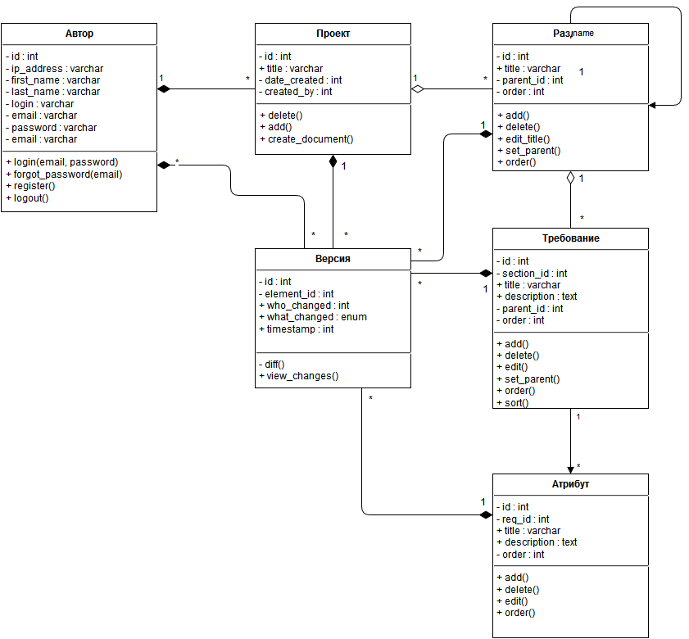

**Диаграмма прецедентов**

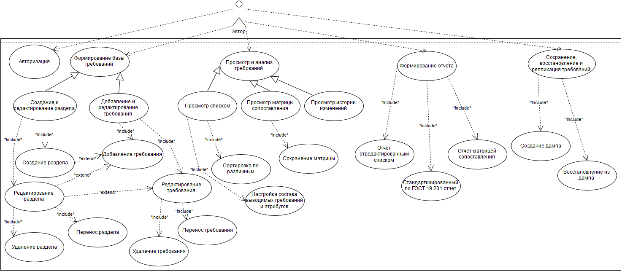

**1.3 Требования к надежности**

Сайт должен быть доступен круглосуточно, *uptime* не должен быть ниже 99.2%..

**1.4 Условия эксплуатации**

Стандартные условия эксплуатации программных продуктов.

**1.5 Требования к составу и параметрам технических средств**

Для нормальной работы необходимо:

* Оперативная память не менее 1 Gb.
* Наличие адаптера подключения к сети (сетевой карты, модема и т.п.).
* Настроенный протокол TCP/IP.

**1.6 Требования к информационной и программной совместимости**

Для функционала сайта должна использоваться система управления базами данных MySQL.

Так как интерфейсом для взаимодействия системы с пользователем является веб-браузер, страницы портала должны соответствовать стандарту HTML5. Для совместимости с устаревшими версиями браузеров сайт должен поддерживать стандарт HTML4. Запросы к базе данных должны соответствовать стандартам языка SQL.

После первой загрузки страницы, все остальные изменения происходят при помощи AJAX-запросов, чтобы браузеру пользователя не пришлось загружать ее заново каждый раз.

**1.7 Требования к маркировке и упаковке**

Не предъявляются.

**1.8 Требования к транспортированию и хранению**

Не предъявляются.

**1.9 Специальные требования**

Не предъявляются.

**2. Требования к программной документации**

Уточняются в процессе разработки.

**3. Технико-экономические показатели**

Уточняются в процессе разработки.

**4. Стадии и этапы разработки**

См. план разработки.

**5. Порядок контроля и приемки**

Испытание системы и контроль качества ее работы провести на базе компьютерного класса кафедры программного обеспечения систем радиоэлектронной аппаратуры . Во время испытаний проверить работу системы по всем требованиям настоящего ТЗ.